[昆明市延安医院副院长、云南省医学领军人才团队论文被曝光图片多处重复，难说误用！](https://mp.weixin.qq.com/s?__biz=MzkxMDYyNzI5NQ==&mid=2247501218&idx=4&sn=0f0d16a8025cb7752dcede082de4ee84)

五棵松[学者探讨](javascript:void(0);)2025-04-27 10:30:43北京

2023年，主要分别来自大理大学公共卫生学院，昆明市第三人民医院肝病中心，昆明市延安医院管理科的 Chenchen Liang , Siyuan Gao , Jianpeng Gao （通讯作者，音译高建鹏，副院长） , Yanwen Xu , Qilong Li 在 Scientific Reports 期刊发表了一篇论文，题目为：Comparison of effects of HucMSCs, exosomes, and conditioned medium on NASH。

这项工作得到了来自深圳科技攻关项目（202247）、中国国家自然科学基金（81860424）、云南省卫生和计划生育委员会医学领军人才培养计划（编号：L-2017008）、2017 年云南省医疗卫生单位内研究机构研究项目（编号：2017NS334）的资助。

**2025年4月，国际著名职业学术打假人Sholto David 博士在 Pubpeer 论坛发表评论：**

图 4：在不同时间点拍摄的图像之间存在意外的相似性。我添加了蓝色矩形来指出我的意思。作者们能否检查并发表评论？

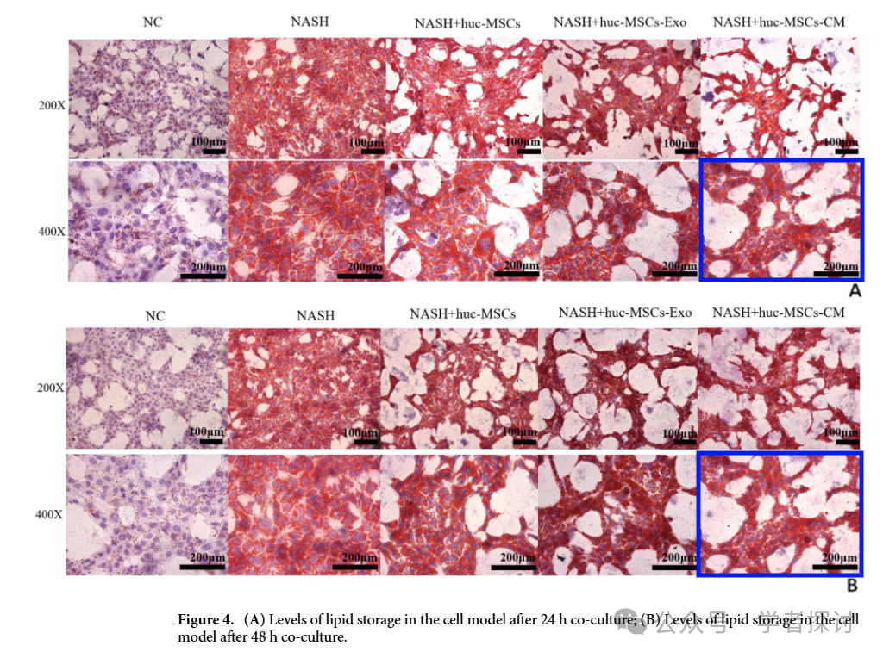

图 7 和图 8：本应展示不同时间点的图像之间存在意外的重叠。由 ImageTwin.ai 识别。

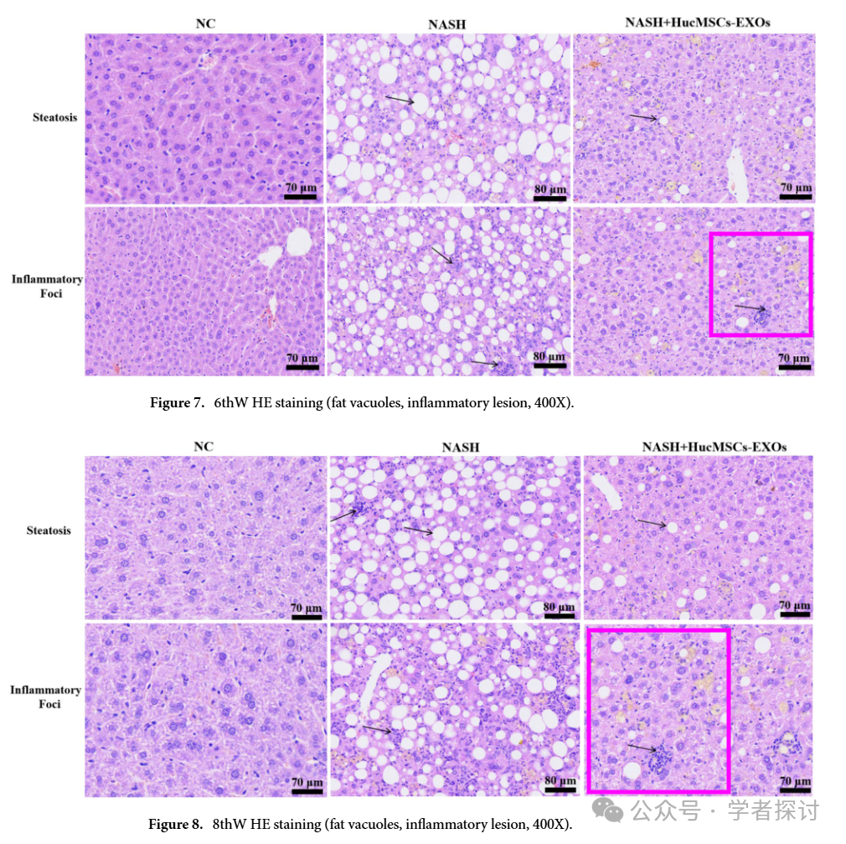

**图像处理专家 Illex illecebrosus 以动态图展示图片重复细节：**

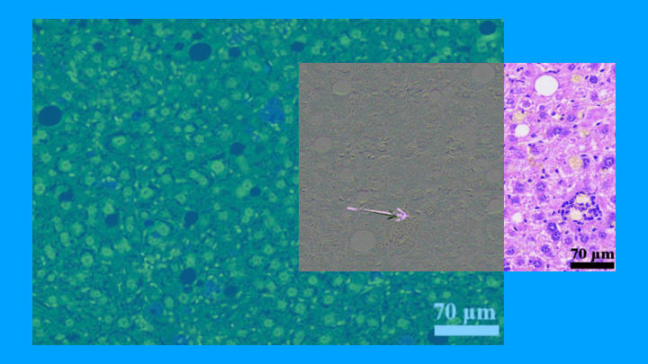

**消息来源：**

https://pubpeer.com/publications/4D24C985025351CAE99A3B4E2F4E6E#0

**郑重声明：**

我们的全网查重系统收录了 Pubmed 和 Pubpeer 中的 7000 万 +已发表图库，让您的待查图片可以和已发表论文的图片进行对比，防止图片误用，为您的论文发表保驾护航！基于AI人工智能大数据算法，提供论文图片的核查服务，方便学术期刊、高校、研院所等科研管理部门及时发现并纠正结果图片不当使用。

**如果您有任何建议或需要图片查重帮助，请随时通过客服QQ号3639926437与我们联系。**

[#昆明市延安医院](https://mp.weixin.qq.com/mp/appmsgalbum?__biz=MzkxMDYyNzI5NQ==&action=getalbum&album_id=3961511796904476683#wechat_redirect)[#大理大学公共卫生学院](https://mp.weixin.qq.com/mp/appmsgalbum?__biz=MzkxMDYyNzI5NQ==&action=getalbum&album_id=3961512048931815440#wechat_redirect)[#昆明市第三人民医院](https://mp.weixin.qq.com/mp/appmsgalbum?__biz=MzkxMDYyNzI5NQ==&action=getalbum&album_id=3961512048294281216#wechat_redirect)